23.03.2018 в спортзале Сабурово по адресу: Каширское шоссе, д. 51, корп. 4 прошел открытый урок по самбо.
03.04.2018
23.03.2018 в спортзале Сабурово по адресу: Каширское шоссе, д. 51, корп. 4 прошел открытый урок по самбо. На занятии участники мастер-класса научились основным приемам самообороны, броскам и правильной технике падения.
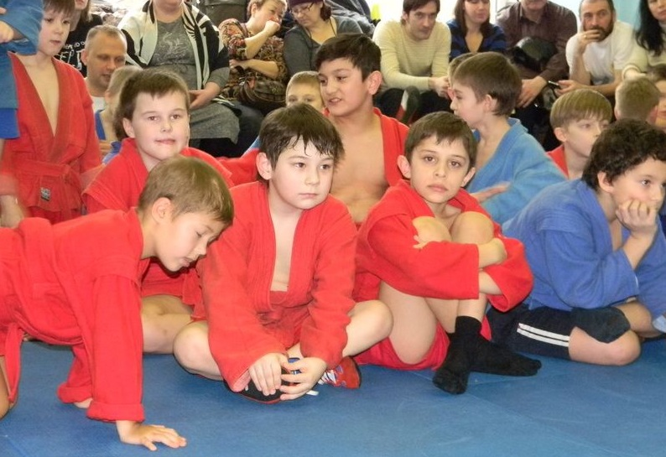

Адрес страницы: http://moskvoreche-saburovo.mos.ru/organization-of-recreational-social-and-educational-sports-and-recreational-and-sports-work-with-the/detail/7237476.html
Управа района Москворечье-Сабурово города Москвы

